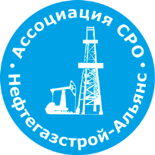 | Ассоциация саморегулируемая организация  «Объединение строителей объектов топливно-энергетического комплекса  «Нефтегазстрой-Альянс»
Российская Федерация, 107045, Москва, Ананьевский переулок, д.5, стр.3
тел.: +7 (495) 608-32-75; http://www.np-ngsa.ru; mail:info@np-ngsa.ru

Об изменении сведений, содержащихся в реестре членов | 12.01.2023 г.

ПРИКАЗ № 149-ВИ

На основании поступивших заявлений и документов в соответствии с п. 9.2.10 Устава Ассоциации СРО «Нефтегазстрой-Альянс»:

ПРИКАЗЫВАЮ

Внести в реестр членов Ассоциации в отношении КОО «Бейкер Хьюз Б.В.» (ИНН 9909183206), номер в реестре членов Ассоциации - 277:

Категория сведений | Сведения
Дата и основания прекращения членства в саморегулируемой организации | Основание прекращения членства: Часть 3.1 ст. 55.17  Членство прекращено с 12.01.2023  Заявление о добровольном прекращении членства в СРО Исх. № б/н от 29.12.2022, вх. № 4 от 12.01.2023.

Генеральный директор А.А. Ходус

